Deutsche Literatur
Überblick

Zu wichtigsten Schriftstellern der deutschen Literatur gehören:
- Johann Wolfgang GOETHE
- Friedrich SCHILLER
- Heinrich HEINE
- Heinrich und Thomas MANN
- Bertold BRECHT
- Heinrich BŐLL u. v . a.

Die Einführung des Papiers und die Erfindung des Buchdrucks Johann Gutenberg ( Mitte des 15. Jh.) ermöglichen eine Verbreitung der literarischen Werke.

►Wilhelm und Jakob GRIMM gehören zur deutschen Romantik.
Zu den bekanntesten Märchen gehören: Rotkäppchen, Aschenputtel, Schneewittchen....
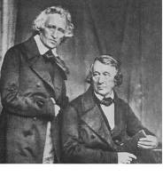

►J. W. Goethe (1749 – 1832) Deutsche Klassik, schrieb:
Lyrik:
-„Mailied“, „Prometheus“, „Willkommen und Abschied“, „Römische Elegien“
Balladen:
-„Der Fischer“, „Erlkönig“
Prosaische Werke:
Romane: -„Die Leiden des jungen Werther“ – (in der Briefform geschrieben)
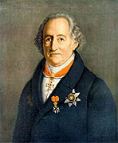
-„Wilhelm Meisters Lehrjahre“
-„Wilhelm Meisters Wanderjahre“

Dramen: - „Faust“
- „Egmont“
-„Torquato Tasso“
-„Iphigenie auf Tauris“
-„Götz von Berlichingen“

Sehr gut war er mit F. Schiller befreundet (Lyrik: „Meeres Stille“, „Glückliche Fahrt“)

►Friedrich SCHILLER (1959-1805)- in seinem Werk überwiegend Dramen, von Bedeutung sind auch seine Balladen:
- „Der Taucher“
- „Der Ring des Polykrates“
- „Der Handschuh“
Gedicht: - „An die Freude“ – berühmt dank dem Schlusschor der IX. Sinfonie L.
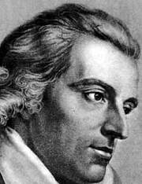
van Beethovens.
Dramen: - „Die Räuber“
- „Kabale und Liebe“
- „ Don Carlos“
- „Maria Stuart“
- „ Jungfrau von Orleans“
- „Wilhelm Tell“
- „ Die Braut von Messina“

►Heinrich HEINE - Literatur des Vormärz -gehört zu den größten Lyrikern der deutschen Literatuch, v. a. „Buch der Lieder“, „Romanzero“
Verepos „ Atta Troll. Ein Sommernachtstraum“
Satirische Dichtung „Deutschland. Ein Wintermärchen“
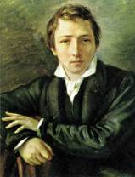

►Thomas MANN- ist einer der bekanntesten deutschen Schriftsteller überhaupt.
Romane: - „Die Buddenbrooks“ (Nobelpreis für Literatur 1929)
- „Der Zauberberg“

Novellen: - „Tod in Venedig“
- „Torio Kröger“
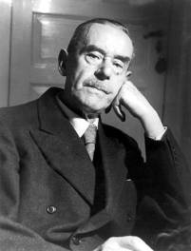

►Heinrich MANN – Prosaiker, Essayist, Dramatiker, bekannt vor allem durch
Romane: - „ Im Schlaraffenland“
- „ Professor Unrat oder Das Ende eines Tyrannen“
- „ Untertan“
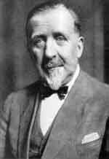

►Bertold BRECHT – ist einer der bedeutendsten Dramatiker des 20. Jahrhunderts, Lyriker,
Erzähler, Theoretiker, Regisseur, Gründer des epischen Theaters.
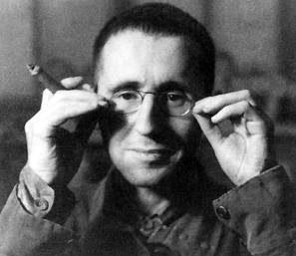
Gedichtsammlungen: - „ Hauspostille“
- „ Lieder und Gesänge“
- „Hundert Gedichte“

Dramen: - „ Baal“
- „ Trommeln in der Nacht“
- „ Dreigroschenoper“
- „ Leben des Galilei“
- „ Mutter Courage und ihre Kinder“
- „ Das kaukasische Kreidekreis“

Prosa: - „ Kalendergeschichten“
- „ Geschichten von Herrn Keuner“

►Hermann HESSE - Erzähler, Lyriker, Nobelpreisträger für Literatur.

Romane: - „Demian"
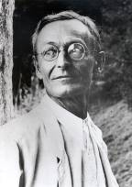
- „ Der Steppenwolf“
- „ Narziss und Golmund“
- „Das Glasperlenspiel“

Erzählungen: - „ Siddartha“
- „ Unter´m Rad“

►Heinrich BŐLL – Nachkriegsautor, Nobelpreisträger für Literatur ( 1972)
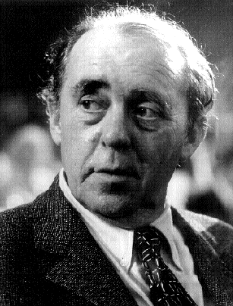
Erzählung: - „ Der Zug war pűnktlicht“
- „ Wo warst du Adam?“
- „ Gruppenbild mit Dame“

Romane: - „ Billiard um halb zehn“
- „ Ansichten eines Clowns“

